L’oral d’entretien à Mines-Telecom

Lien à consulter : https://www.concours-mines-telecom.fr/admissibles/seconde-serie-epreuves/

Objectifs de l’épreuve.
Les connaissances ne seront jamais suffisantes pour agir dans la vie professionnelle : l’ingénieur rencontrera quantité de problèmes mal posés dont la solution n’est pas unique. Pour les résoudre, il devra donc commencer par les préciser, puis il imaginera diverses solutions avant d’en choisir une et de la mettre en œuvre.
Pour cela il devra faire preuve, en particulier, de curiosité, d’ouverture d’esprit, de capacité à réfléchir rapidement, à rebondir, à convaincre, de créativité, d’autonomie, d’empathie, de capacité à dialoguer. Ce sont ces aptitudes qui, à côté de connaissances et de compétences solides, font les qualités d’un bon ingénieur.
Ce sont ces aptitudes que vous devrez mettre en évidence lors de cet oral et qu’il vous appartiendra de développer par la suite quand vous aurez rejoint votre École.
Il ne s’agit pas d’un test de connaissances. Il n’y a donc jamais de bonne ou de mauvaise réponse aux questions qui vous seront posées lors de cet oral.

L’épreuve comporte deux parties :
1.Dans un premier temps vous aurez à imaginer un produit ou un service qui utilise une technologie spécifique pour répondre à un défi de société donné.
Pour cela :
• Vous tirerez aléatoirement deux cartes avec une image ou un pictogramme : une des deux cartes figurant une technologie, l’autre carte un défi de société. Si la carte figurant la technologie ne vous convient pas, vous aurez le droit de demander un second tirage et pourrez choisir de conserver la carte qui vous semblera la plus favorable pour le développement de votre idée.
Il est à noter que, si la technologie est spécifiée nommément sur la carte, le défi de société n’est que figuré, ce qui vous laisse une grande latitude d’interprétation.
• Après 3 minutes de réflexion, vous aurez 3 minutes maximum pour exposer votre idée de produit ou service aux membres du jury.
2.Ensuite, le jury pourra vous inviter à préciser ou à développer vos propositions. S’ensuivra un temps d’échange, d’une dizaine de minutes, durant lequel vous aurez l’occasion de faire apprécier au jury votre appétence pour les différents domaines de l’ingénierie. Vous pourrez mettre en évidence les engagements qui sont les vôtres, vos souhaits de formation en École, vos projections sur votre future vie professionnelle, tout ce qui fait que vous avez choisi de devenir ingénieur(e).
La durée totale de l’épreuve est de 20 min, tout compris.

Évaluation de l’épreuve.
Le jury est composé de deux membres du personnel des écoles de la seconde série d’épreuves orales du concours Mines-Télécom qui évalueront votre capacité à élaborer une pensée, à l’exposer, à la défendre et à la moduler en fonction des échanges. Les critères d’appréciation porteront sur :
- Le respect des consignes ;
- L’expression orale et la capacité à argumenter ;
- La culture scientifique et l’appétence pour les domaines scientifiques ;
- L’ouverture sur la société et l’esprit critique.

Comment se préparer à l’épreuve ?
Votre formation en CPGE vous a donné le bagage technique suffisant pour aborder cette épreuve sereinement ; elle ne nécessite aucune préparation spécifique.
Donc le déroulé de l’épreuve :
Etape | Série 1
Etape | Modalités | Durée
Préparation | Le candidat prépare seul et en silence sous la surveillance du jury | 3 minutes
Présentation | Le candidat expose sa réflexion | 3 minutes
Transition : échange sur la partie technique | Le jury interroge le candidat et l’invite à préciser ou développer sa présentation | 14  MINUTES | Durée de chaque partie laissée à l’appréciation du jury
Entretien | Echange guidé par le jury | 14  MINUTES | Durée de chaque partie laissée à l’appréciation du jury
 | DUREE TOTALE | 20 MINUTES

TEMOIGNAGES

Mathieu
J'ai passé hier mon oral Mines Telecom. Il y avait trois examinateurs qui étaient tous enseignants chercheurs dans différentes écoles du concours. Pour l'enjeu de société, l'image représentait un homme qui se reposait dans un grand fauteuil. J'avais le choix entre 2 technologies : "jumeaux numériques" et "serveurs informatiques". J'ai choisi la 1ère. L'entretien a ensuite porté sur mes expériences et mon projet futur sans trop de questions déstabilisantes. Ça s'est bien passé dans l'ensemble.

Ruben
Je vous fais un petit retour sur l'entretien Mines Telecom que j'ai passé ce matin.
Sur un tablette tactile on saisit un code pour voir apparaître 3 images totalement aléatoires : 1 d'enjeu sociétal, et 2 images de technologies. Il faut choisir l'image technologie que l'on veut. Personnellement j'avais une image avec un rubixcube où sur chaque face on voyait une espèce animale ou végétale. Pour la technologie il y avait une image du début d'un URL ou sinon une image représentant la technique de reconnaissance faciale. J'ai choisi l'URL.
Deux personnes dans le jury : un professeur de chimie analytique de l'imt douai et une jeune issue de l'imt sudparis. Ils étaient gentils et bienveillants.
Présentation des images et des liens entre elles ; blanc d'environ 20 secondes ; réflexions en commun sur les images puis présentation d'un entretien classique.

Kylian
Mon jury était composé d'une examinatrice venant de l'ensta Bretagne et d'un examinateur qui était un ancien élève des mines Alès travaillant à EDF.
Ils m'ont laissé le choix de l'image liée à la technologie parmi deux photos.
L'image de technologie était celle d'un data centre et l'enjeu de société montrait un homme en chemise assis sur un fauteuil dans ce qui semblait être le salon d'une maison.
J'ai trouvé beaucoup de choses à dire sur ces deux images et j'ai essayé de les mettre en lien.
Ils m'ont ensuite posé beaucoup de questions auxquelles j'ai répondu en essayant de parler le plus possible et d'argumenter mes propos.
Ils m'ont parlé du système éducatif français, ses aspects positifs et négatifs, du manque d'enseignements dans le numérique et l'informatique. Ensuite ils m'ont posé des questions plus personnelles comme mon projet professionnel et les écoles qui m'intéressent, comment se sont passées mes deux années de prépa ou bien quelles sont mes occupations en dehors des cours.De mon point de vue l'oral s'est plutôt bien passé, j'ai même eu l'impression d'avoir eu une discussion normale avec le jury.

Walter.
On m'a posé des questions sur mon parcours, comment je me vois dans 3 ans, est-ce que les enjeux environnementaux sont présents en Bolivie, est-ce que j'ai été impliqué dans un projet, est-ce que j'étais plutôt leader dans mon TIPE ?

EXEMPLES D’IMAGES

Un petit récapitulatif méthodologique est à votre disposition au moment de l’épreuve.
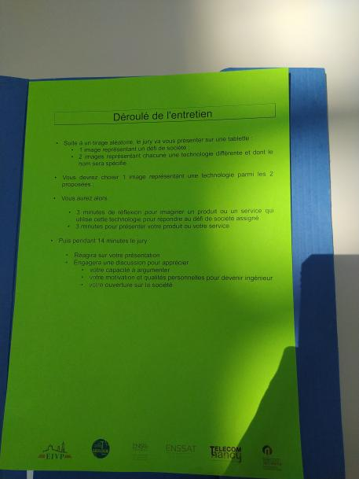

Après, vous avez les deux images : une image « technologies » (on vous laisse choisir entre 2 images) et une image « enjeux de société » (là pas de choix)
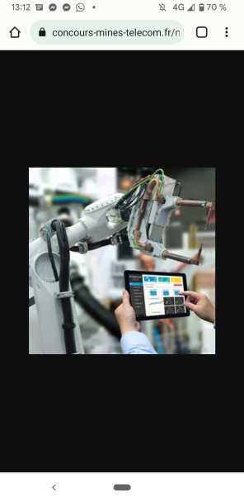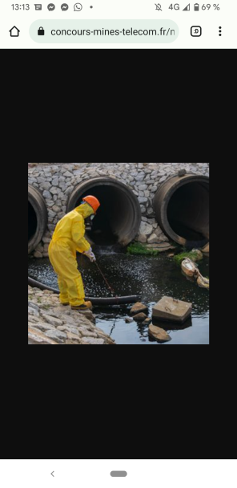

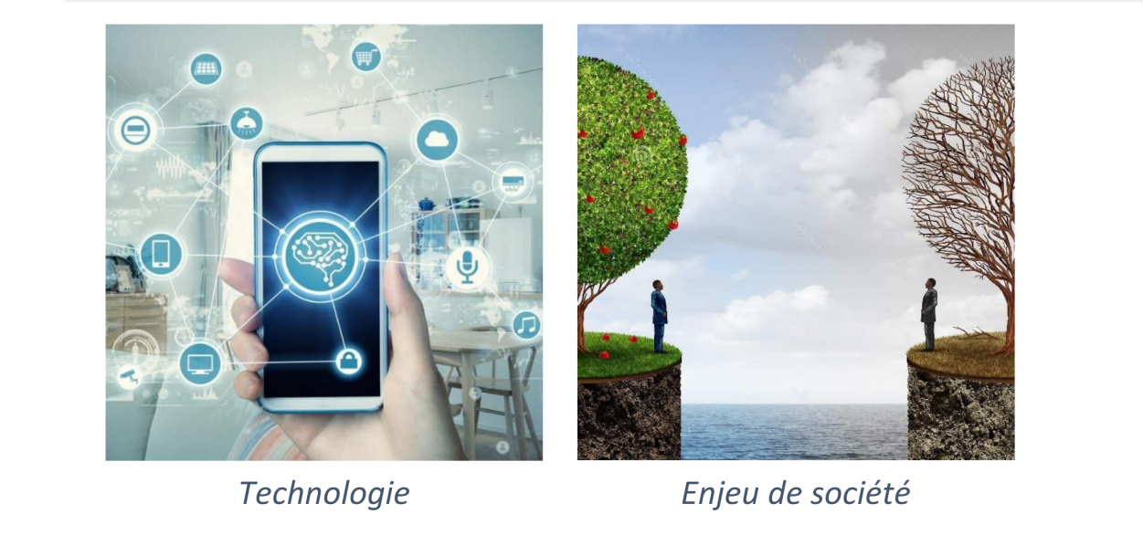

Enjeu de société
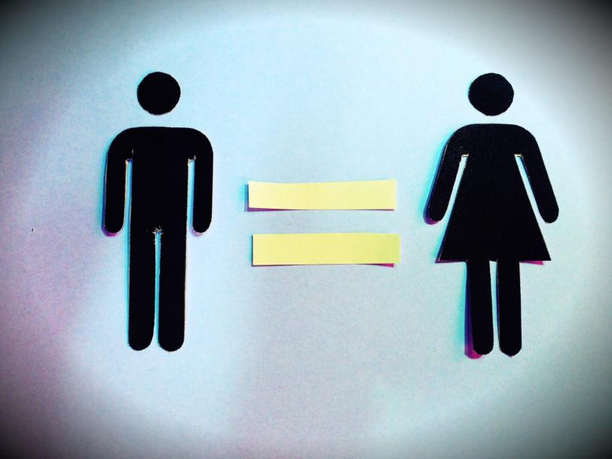

Technologies au choix


Ou


